**Edivator**

**基于百度大小模型的团队协作智能编辑器**

**[用户使用说明书]**

目录

一、引言 3

1.1 项目背景 3

1.2 编写目的 3

1.3 涉及名词解释 3

1.4 项目使用者 4

二、项目目标 4

三、运行环境 4

3.1 硬件运行环境 4

3.2 软件运行环境 4

四、系统访问方式 5

4.1 本地文件进入方式 5

4.2 域名进入方式 5

五、系统功能简介与设定 5

5.1 系统功能 5

5.2 协作编辑详细设定 6

六、系统功能使用说明 6

6.1 编辑器界面 7

6.2 登录与注册 12

6.3 工作台（用户中心） 13

6.4 个人文档 15

# 一、引言

## 1.1 项目背景

数字化时代下，用户在日常学习和工作中，常常需要编辑和处理大量的多模态信息。无论是撰写项目书、设计分工表格，还是记录会议和日常，都需要大量繁琐的编辑操作。在当前的互联网+环境和大模型新兴的背景下，如何利用数智化技术，简化用户的操作，提升用户的编辑体验？可以感知用户输入，并适时提示的智能化编辑器需求便呼之欲出。

一个结合生成式AI能力、能够处理图片、文本、表格、代码甚至音视频，并辅助用户进行内容创作的智能编辑器，将能极大地提升我们的学习效率和用户体验。在当前产业级AI产品的开发中，通过大小模型的混合使用，产品往往能够去适应各种复杂的应用场景，满足用户的多样化需求。

## 1.2 编写目的

本文档为团队协作智能编辑器Edivator的用户使用说明，旨在为用户提供有关技术学习和岗位招聘系统的详细说明，帮助用户快速上手并高效使用该系统。文档内容包括系统的基本功能、使用方法以及常见问题解答，以确保用户能够充分利用系统提供的各种功能，提升其职业发展效率。

虽然本网站大部分功能均清晰地展示在了页面上，但为了用户能在必要时通过本文到获取到使用指南，本文档对该网站的功能以及使用技巧上均做了一定的介绍。同时，本文档的功能介绍部分对各个页面的使用以及注意事项均做了说明，用户可以查阅本文档以更好地使用本系统。本文档编写时关注核心功能，能在一定程度上为用户解答疑惑。

## 1.3 涉及名词解释

本平台（本系统、本项目、本网站、Edivator）：代表此项目最终的成品。

## 1.4 项目使用者

本平台的实际使用者为有意愿浏览和使用本网站的用户，包括但不限于：

* **求职者**：希望了解新兴技术岗位需求、快速学习新技术并找到合适岗位的个人。
* **企业管理员**：希望通过系统发布招聘信息、寻找合适人才并管理企业员工的企业负责人。
* 游客：希望通过系统获取资源、了解企业和招聘信息的个人。

# 二、项目目标

以实现所有基础需求为保证、以进一步提高用户体验为拓展，我们提出以下目标：

保证平台基础功能的正常运行。

保证平台信息的私密性和安全性。

保证平台操作的便利性和流畅性。

适当拓展额外功能与特性，以给用户提供更全面、更个性化的服务。

## 三、运行环境

## 3.1 硬件运行环境

个人PC的具体配置：

处理器：Intel® Core™ i7-7500U CPU @2.70Ghz 2.90Ghz

内存：8GB

硬盘容量：500GB

输入输出设备：显示屏、鼠标、键盘等

网络设备：宽带

## 3.2 软件运行环境

操作系统为 Windows 10，使用集成开发环境 IDEA，数据库采用 MySQL8.0,后端采用SpringBoot 3.3.0，项目运行环境为 JDK 17.

其他开发工具包括：Microsoft Visual Studio Code、WebStorm等。

云服务器：腾讯工蜂。

# 四、系统访问方式

## 4.1 本地文件进入方式

由于本项目使用Vue框架进行开发，只需要在项目目录运行npm run dev指令，运行成功后访问<http://localhost:3000>即可访问项目文件。

## 4.2 域名进入方式

本项目（Marker Career网站）可使用公网IP进行访问，以下是访问链接：

10.251.252.104:8080

121.36.100.111:8080

# 五、系统功能简介与设定

## 5.1 系统功能

本系统是一款支持企业团队协作的智能编辑器，主要为用户提供智能在线编辑于协作编辑功能。

对于编辑器功能，本系统除了提供了编辑器的常见功能，如字体字号配置、图片插入与缩放、目录大纲查询等外，还提供了文档版本控制（类似于git），文档状态追踪，文档模板，以及一系列强大的基于百度api的AI辅助编辑功能，如文本摘要、文本翻译、文本续写、文本改错、表格生成、特定风格文本生成、OCR文字识别与目标检测、语音识别、文生图等。同时，本系统集成了AI知识库的能力，具有对文档历史内容的记忆功能，并支持基于文档知识库的快速搜索功能。

其中，版本控制功能是指：创建文档后默认生成一个版本，用户可以基于任何一个版本或空白版本去创建新的版本。新版本的初始内容和父版本相同。该功能帮助用户节省了用户手动管理版本内容的成本。

对于协作功能，本系统的用户可以创建或加入企业，在企业这一等级划分下，结合文档版本控制共享协同创作；企业下又划分为了若干个团队，同样支持协作工作。真实地模拟了现实中企业项目组下又划分了若干工作团队的需求。用户不必拘泥于“企业”与“团队”的字眼，同样可以理解为一个项目组下又分成了若干工作小组，比如在软件开发项目组中会有前端后端测试等多个小组。

## 5.2 协作编辑详细设定

对于只想使用本系统进行个人文档管理与创作的用户而言，可以跳过本节去阅读下面的功能详细使用说明；对于想利用本系统进行团队协同编辑的用户而言，阅读本节将有助于理解本系统的企业、团队的划分与设定，提高开发效率。

### 5.2.1 企业

当用户创建账号后，系统会为用户创建一个默认的企业。用户也可以根据自己的需求去创建企业。

一个企业由若干用户组成，其中包含一个创建者与若干管理员，其中管理员由企业的创建者指定。创建者与管理员具有该企业的管理权限，其他用户只具有普通权限。

对于具有管理员权限的用户，可以通过邀请码系统邀请本系统中任意用户加入企业；可以在企业内部创建删除团队，直接将企业中的用户拉入指定的团队；也可以批准或拒绝某个用户加入指定团队的请求。

对于企业中所有用户，可以创建、查看和修改企业中的共享文档；申请加入指定的团队；查看企业中的动态信息。

### 5.2.2 团队

一个团队由企业中的若干用户组成。团队成员可以由管理员用户直接拉入，也可以主动申请加入，等待企业管理员审核。所有的申请状态变更都会实时记录下来，并通过系统的消息系统及时反馈给用户。

所有团队成员拥有相同的权限。团队中的用户可以访问修改创建团队中的共享文档。

# 六、系统功能使用说明

本系统由多个页面组成，每个页面可细化为多个窗口，分别对应不同的功能模块，下面将对其一一进行说明：

## 6.1 编辑器界面

编辑器界面是系统功能的核心，所有文档的创作修改均在本页面进行。

### 6.1.1 包含内容

* 顶部功能栏：常规与所有AI功能的集合，展示了本系统所支持的所有编辑能力
* 左侧版本控制与标签栏： 展示用户知识库识别出的文档关键词与版本控制相关内容
* 右侧大纲栏：展示文档大纲
* 中间编辑器部分：编辑主页面

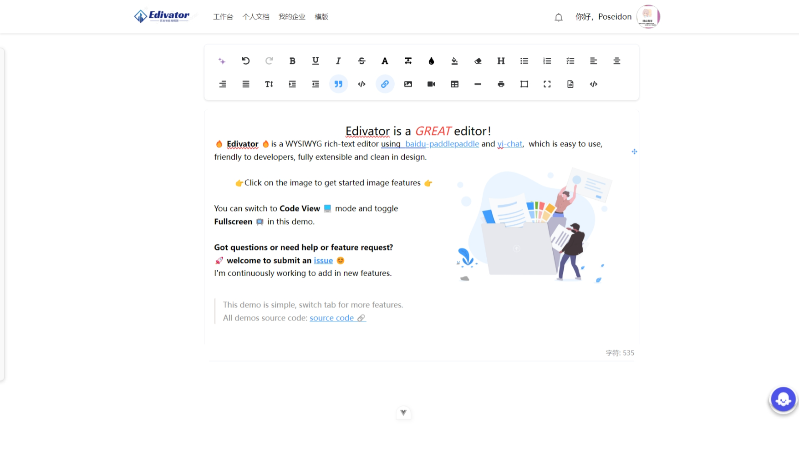

图6-1 主页面

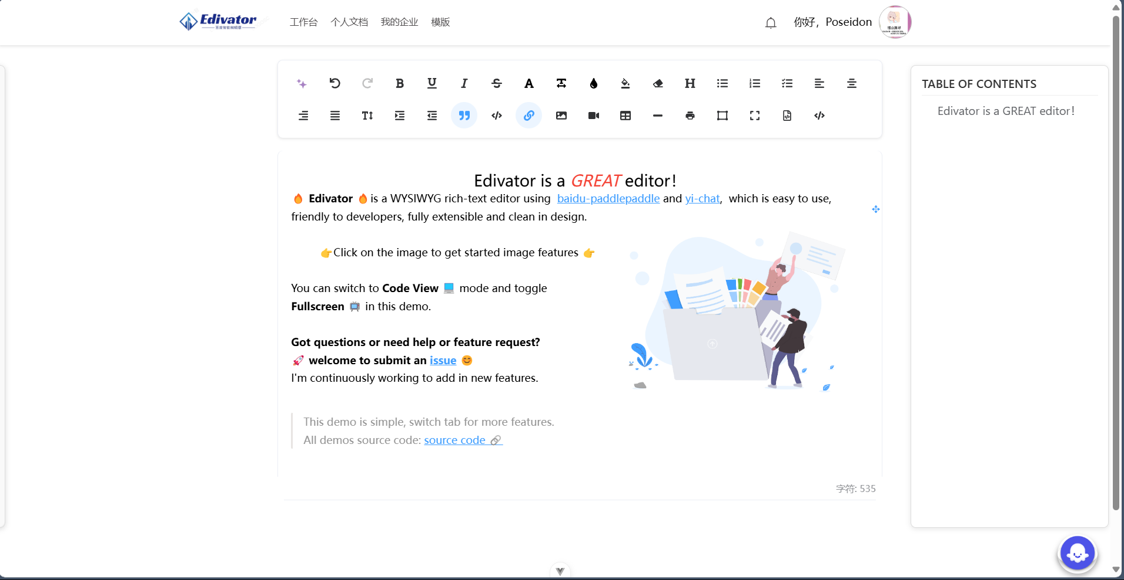

图6-2 主页面（右侧导航）

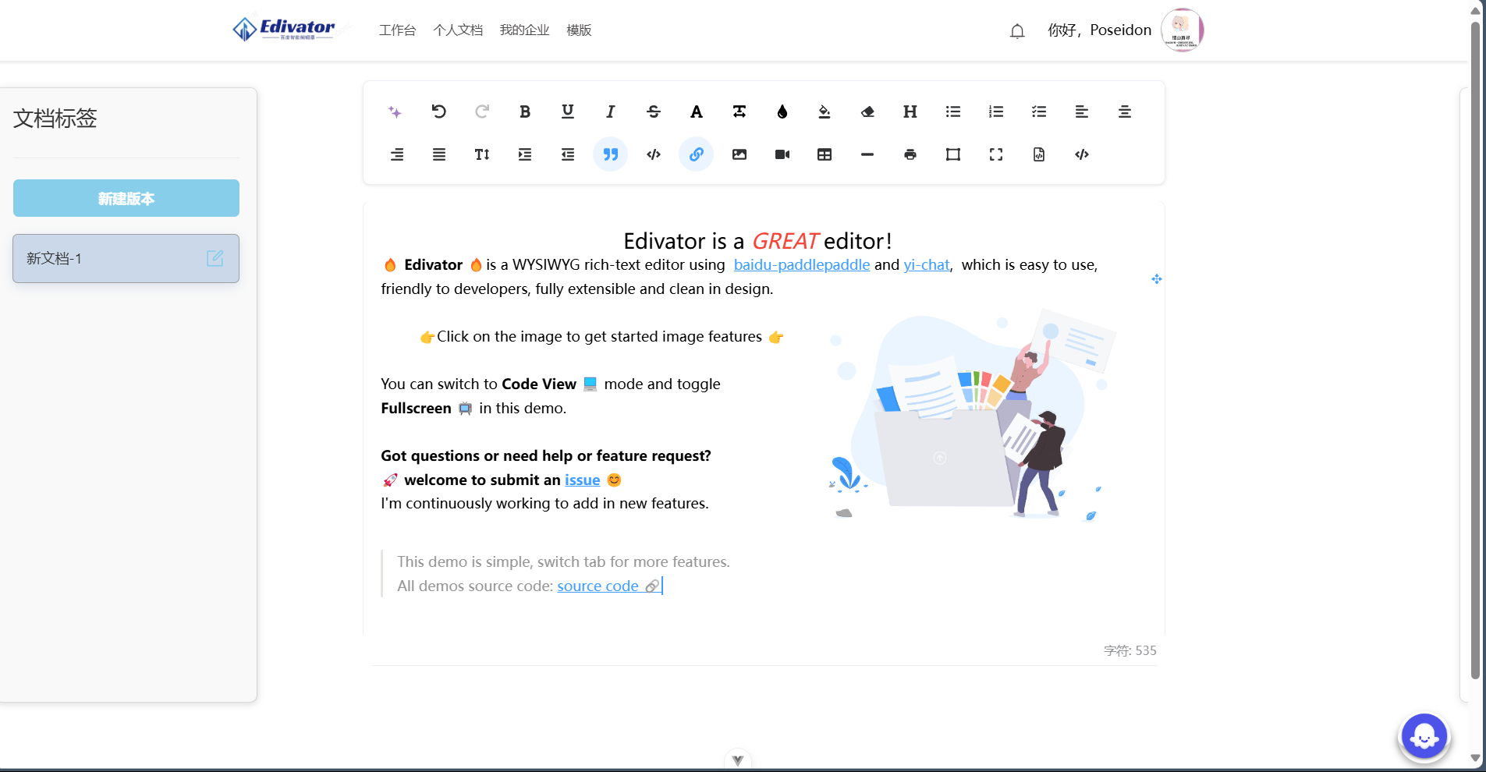

图6-3 主页面（左侧版本控制）

### 6.1.2 功能介绍

**1. 顶部导航栏**

包含了常见的文本编辑器的所有功能，如字体加粗，改变字体颜色等、也支持常见的快捷键设置，如超链接、列表、表格等，也有支持输出pdf文件、全屏编辑等功能，同时还有一个AI的菜单，包含了系统集成的所有AI能力。

1. **左侧版本控制与标签栏**

当用户光标进入界面左侧时，会弹出一个列表。顶部展示了该文档的所有标签——这是系统的AI知识库自动获取并更新的；中间展示出该文档所属的模板，下半部分为版本信息，包含了该文档的所有历史版本，用户可以点击版本进行切换，也可以点击“新建版本”进行新版本分支创建。

1. **右侧大纲栏**

当用户光标移动到屏幕右侧区域时，会出现该文档的大纲，用户可以快速地查找和定位该文档的各部分。

1. **编辑器部分**

除去正常编辑器键入功能外，还提供了丰富的插件接口：当用户选中了某段文本后，会自动出现一个悬浮菜单，支持用户快速修改文本样式或根据AI能力进行生成；当用户输入“/”后，会出现一个泡泡菜单，同样支持快捷地修改文档配置或调用AI能力。

1. **AI对话框**

每一种AI能力的生成都有精美的界面展示，等待后端返回时都有加载动画。并支持用户将生成的文本直接键入文本或进行复制。

1. **图像技术**

支持用户通过GUI方式手动伸缩图片，同时当用户点击图片后，会出现“文字识别”与“目标检测”选项框，也有相应的精美的加载界面与展示界面

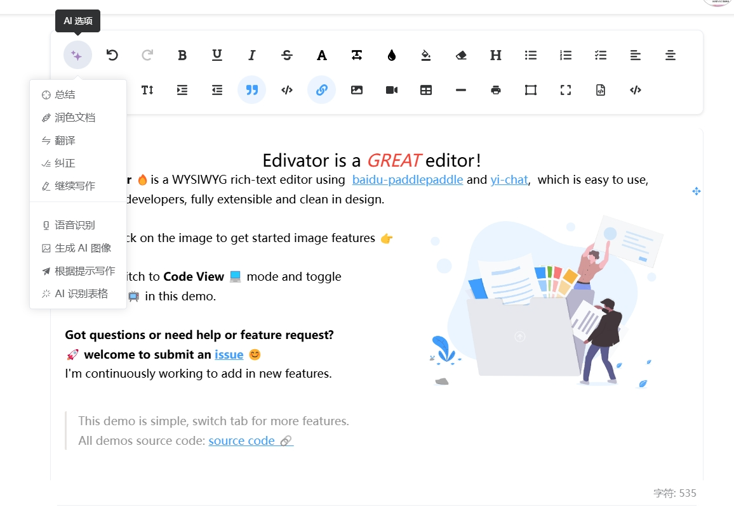

图6-4 顶部导航栏AI

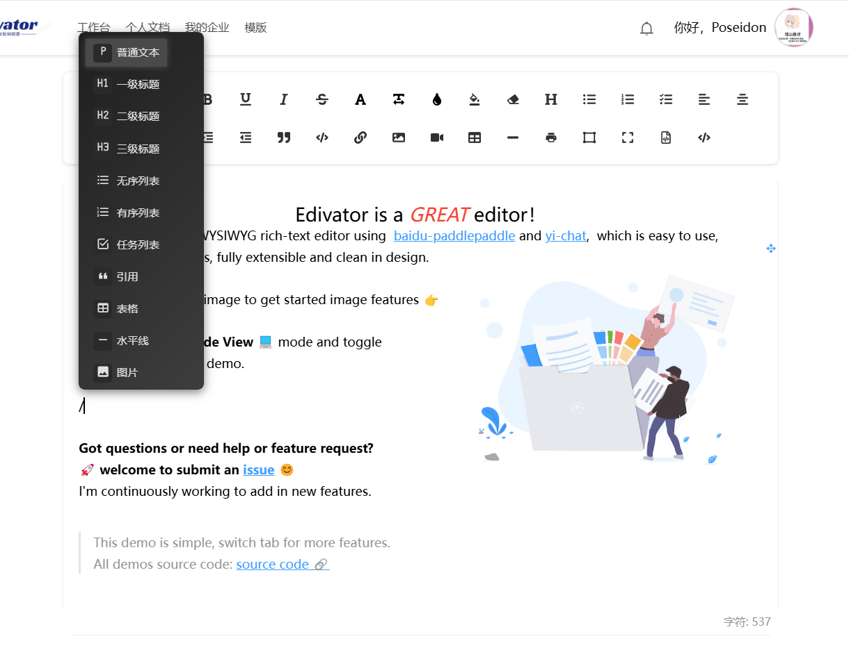

图6-5 “/”泡泡菜单

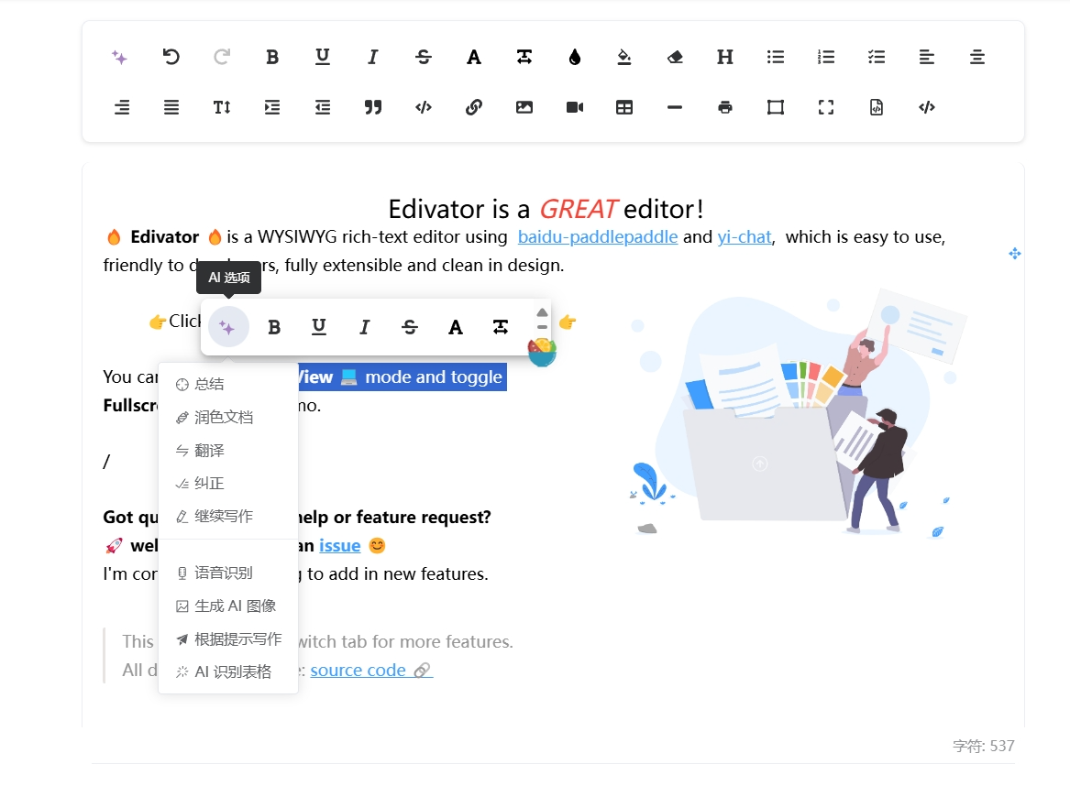

图6-6 AI 便捷菜单

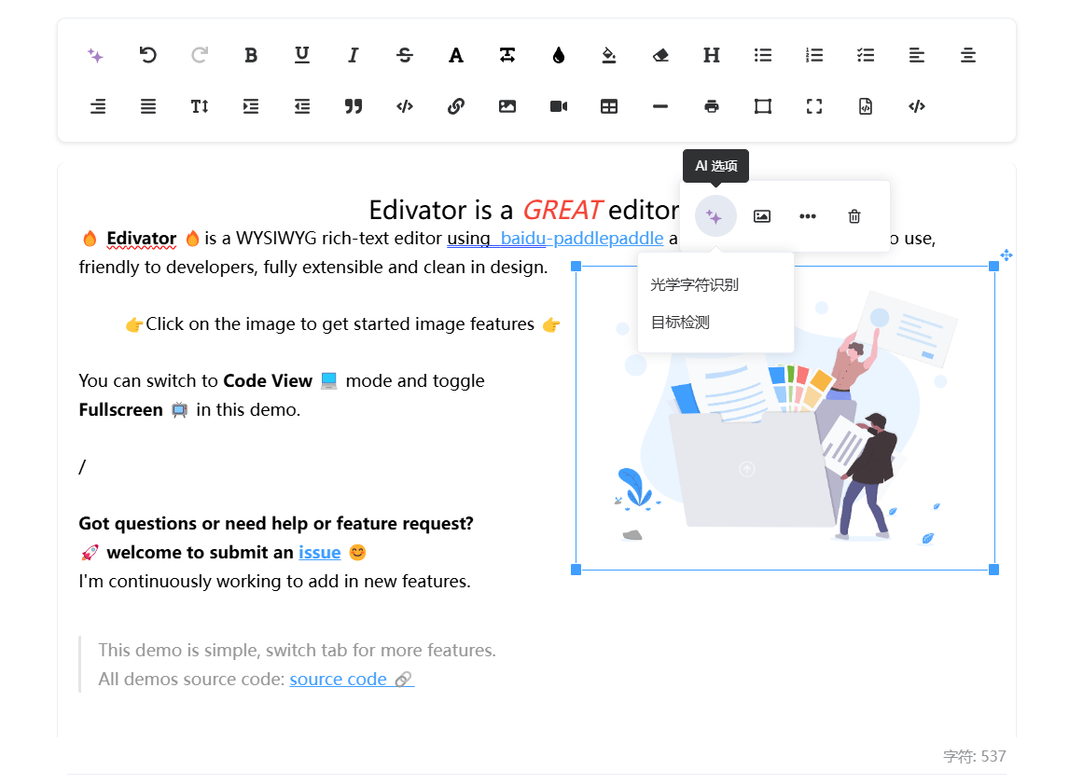

图6-7 图像AI便捷菜单

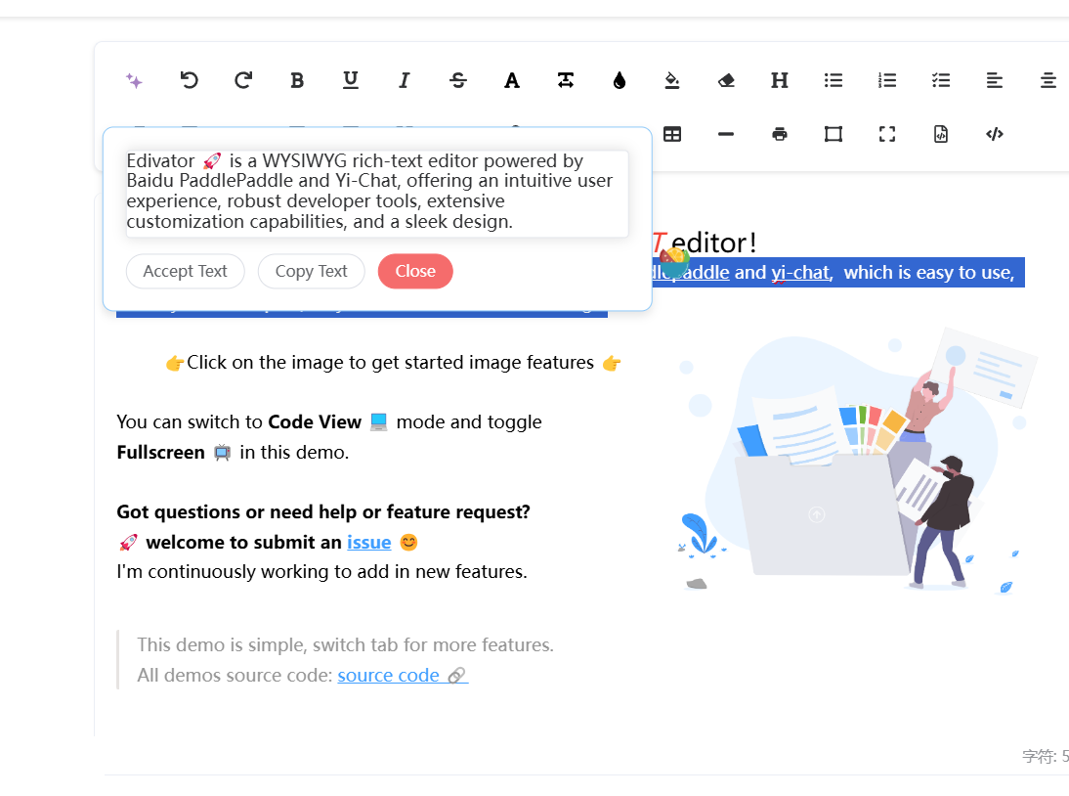

图6-8 AI润色结果

## 6.2 登录与注册

### 6.2.1 包含内容

* 登录卡片：可以在其中输入信息进行登录。
* 注册卡片：可以在其中输入信息进行注册。

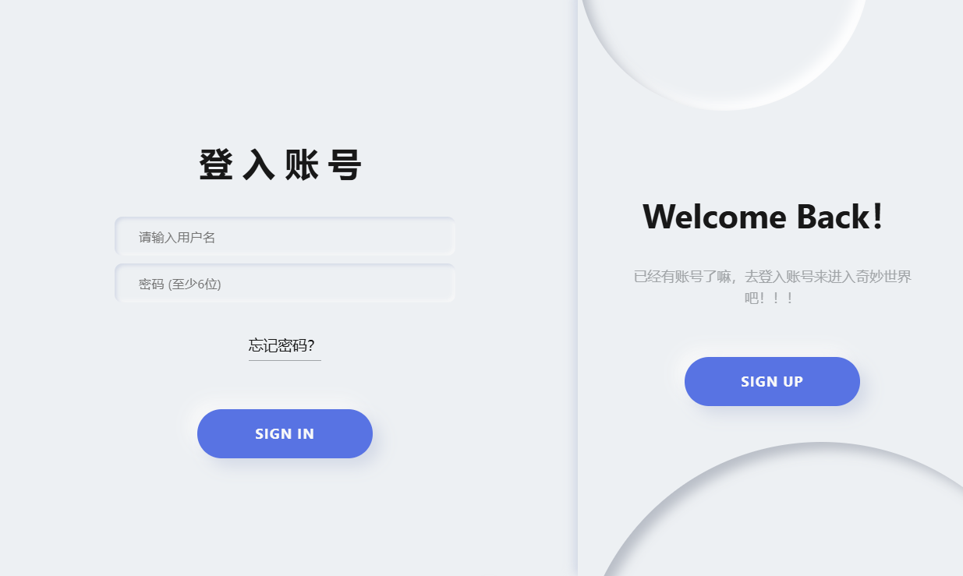

图6-9登录页

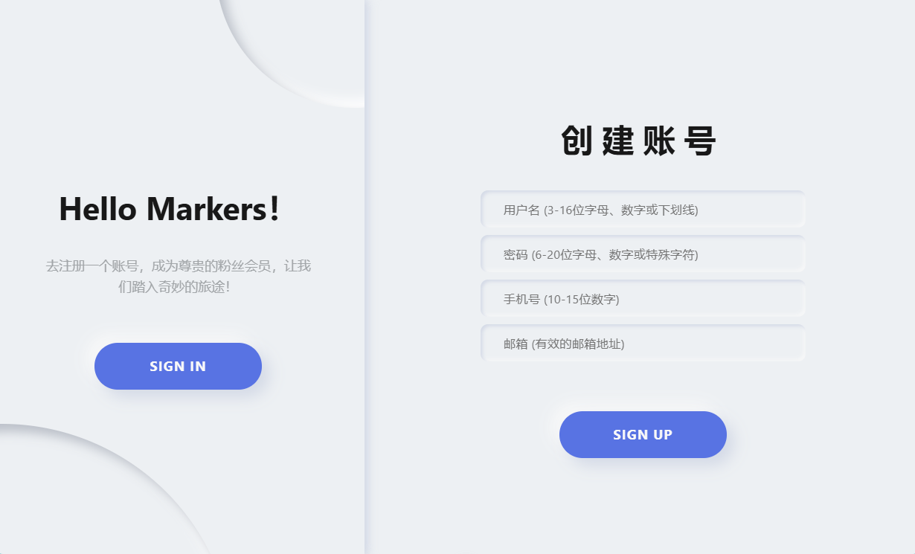

图6-10 注册页

### 6.2.2 功能介绍

**1. 登录**

用户在输入信息后，点击登录按钮即可登录。如果输入信息有误，页面将会提示相关错误信息。

**2. 注册**

用户在输入信息后，点击登录按钮即可登录。其中，注册信息要求密码长度要求在6位以上。如果输入信息有误，页面将会提示相关错误信息。

## 6.3 工作台（用户中心）

### 6.3.1 包含内容

- 顶部导航栏：包含了网站logo与用户头像信息的展示与一些快捷键的跳转

- 做侧边栏： 包含了系统的各个界面的跳转按钮

- 用户信息展示：顶部会展示用户头像与文档、企业数、文档数等基本信息，下面会展示用户收藏文档、知识库词云、动态等信息，并支持了一些快速导航

### 功能介绍

顶部导航栏：该组件几乎会出现在系统的各个界面，因此提供了一些基础的导航跳转功能：当点击“工作台”、“个人文档”、“我的企业”、“模板”等。右上角的“闹铃”图标点击会展示出当前用户的所有消息列表，其中未读的消息会用红色按钮显示。用户可以点击相应的消息以标注已读，或者点击全标已读。当用户鼠标悬浮到该栏的头像上时会出现一个下拉菜单，可以进行个人设置与登出，以及企业的切换。

左侧边栏：同样是各个界面的导航功能，其中第一个按钮控制者侧边栏的展开与收起。

工作台顶部欢迎区：展示了用户的基本信息，其中点击头像可以更改用户头像，右侧展示了该用户的id，企业数，文档总数，动态数。

收藏文档列表：工作台做半部分上方显示了用户收藏的文档列表，可以进行快速导航。

日志区：左侧下半部分显示了用户的文档日志，是一个分页的设计。

右侧便捷导航区：该区域支持一些常见的界面跳转。

词云图：展示了用户知识库中提取出的用户画像，供用户参考。

工作日历：右侧底部展示了当前日期的日历，方便用户查看当前时间。

右下角AIChatbot：智能ai对话机器人，当用户点击时会弹出对话框，用户可以向其提问任何问题。

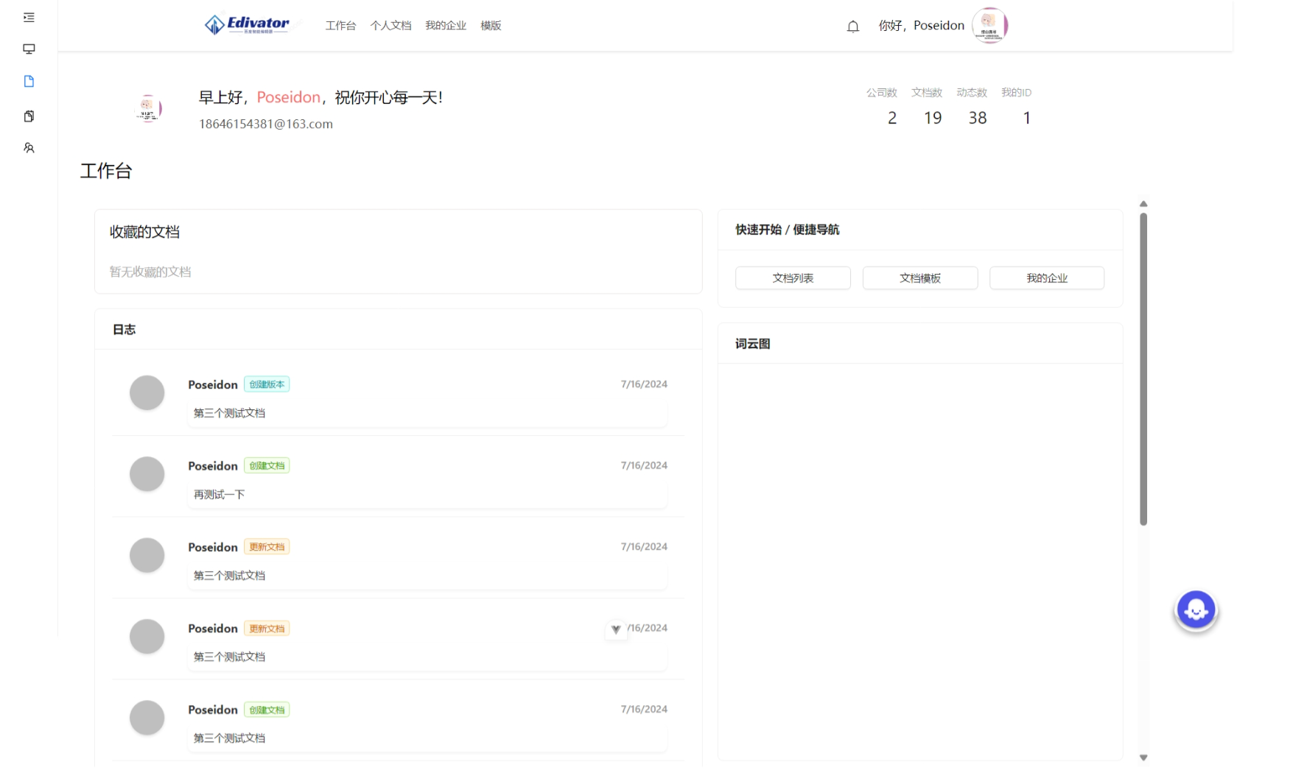

图6-11 工作台

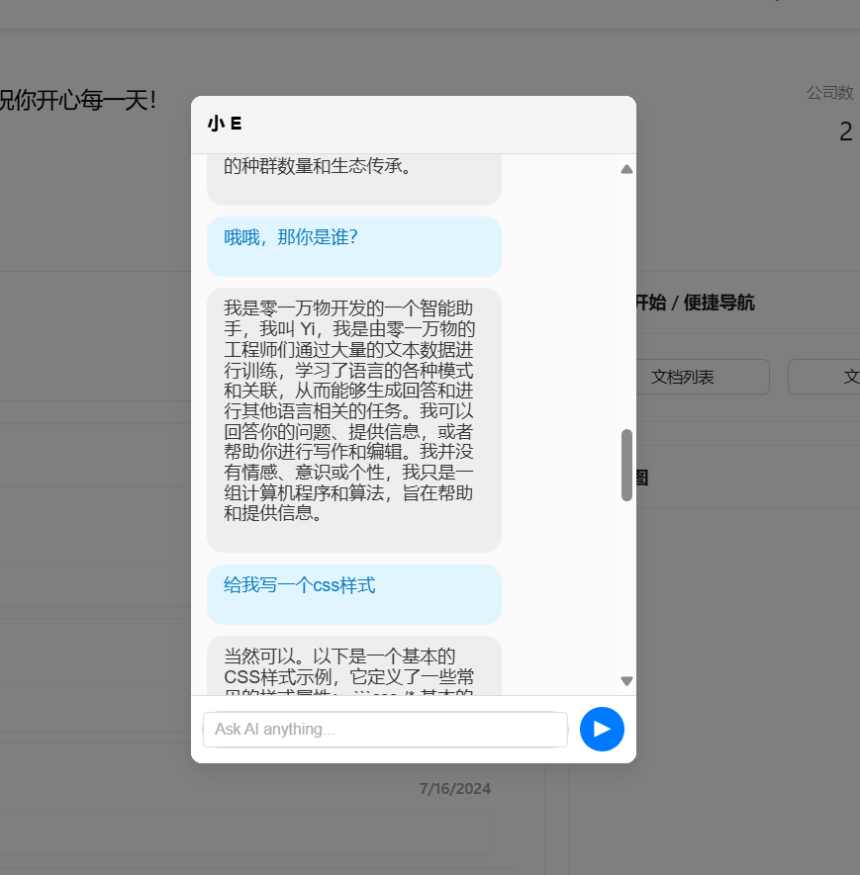

图6-12 AI聊天机器人

## 6.4 个人文档

编辑器界面是系统功能的核心，所有文档的创作修改均在本页面进行。

### 6.1.1 包含内容

* 导航栏：可以跳转到主页中不同的子页面，如跳转到我的企业、个人中心、聊天、通知系统等，以及登录或登出账号。
* 个人文档界面：

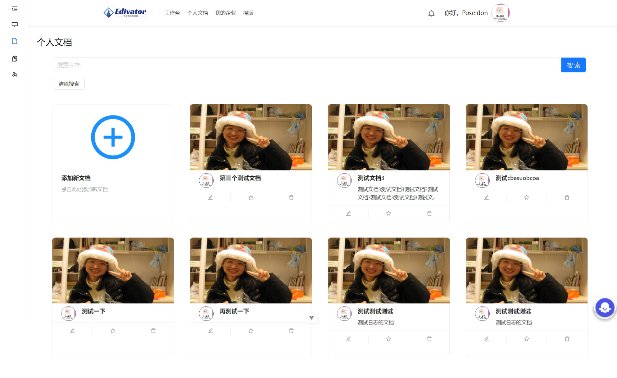

图6-13 主页面

### 6.1.2 功能介绍

**1. 导航栏跳转**

由于各页面导航栏功能一致，所以我们将导航栏功能放在此处说明，后便不再进行赘述。

（1）跳转到“工作台”：点击“工作台”按钮可跳转到工作台界面。

（2）跳转到“个人文档”：点击“个人文档”按钮可查看个人文档

（3）跳转到“我的企业”：点击“我的企业”按钮或聊天图标可进入个人企业界面。

（4）跳转到“模板”：点击“模板”按钮或聊天图标可进入文档模板界面。

（5）系统通知：点击铃声图标可查看通知。

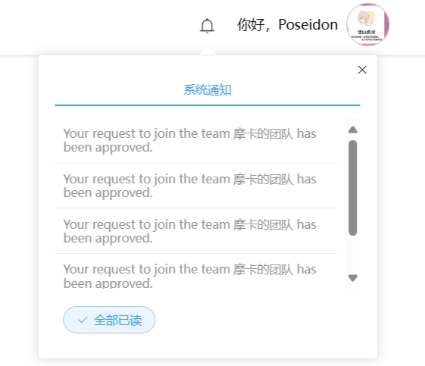

图6-14 系统通知卡片

1. **推荐列表**

推荐列表包含有系统智能推荐的动态、企业、用户、岗位等等，卡片上包含具体信息，点击感兴趣的卡片可以跳转到具体详情页。

值得注意的是，未加入企业的用户主页上会有企业和岗位的推荐，已入职的用户不会有，企业管理者的主页上会有推荐的用户。

**3. 个人卡片**

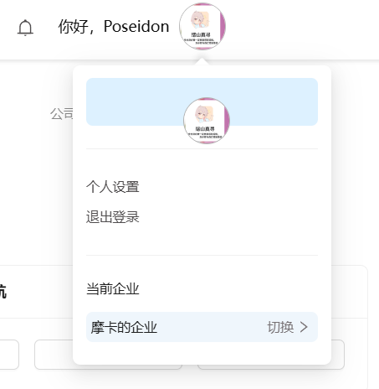

图6-15 个人卡片

包含“个人设置”、“退出登录”、“切换企业”等功能，和头像数据展示。